Извещение о наличии оснований для признания жилых домов пустующими
и сведения о поиске правообладателей
Уважаемые граждане!

Бегомльский сельский исполнительный комитет извещает, что комиссией по обследованию состояния жилых домов (далее – комиссия), расположенных на территории Докшицкого района, при проведении обследования выявлен жилой дом, на придомовой территории которого не осуществляются предусмотренные законодательством мероприятия по охране земель, не соблюдаются требования к содержанию (эксплуатации) территории, а также имеются иные признаки, указывающие на неиспользование в течение трех последних лет жилого дома для проживания лицами, имеющими право владения и пользования ими, имеющий основания для признания его пустующим.
Всем заинтересованным лицам, имеющим право владения и пользования данным домом в случае намерения использовать его для проживания, необходимо не позднее двух месяцев со дня опубликования данного извещения направить уведомление о намерении использовать жилой дом для проживания в Бегомльский сельский исполнительный комитет, по адресу: 211730, Витебская область, Докшицкий район, г.п.Бегомль, ул.Советская, 14, тел.8 (02157) 53545, 53599, E-mail: begomlsovet@vitobl.by или Докшицкий районный исполнительный комитет по адресу: 211722, Витебская область, г.Докшицы, ул.Ленинская, 31, тел.8 (02157) 32521, 32517. E-mail: stroiteldok@vitobl.by, а также принять в течение одного года меры по приведению жилого дома и земельного участка, на котором он расположен, в состояние, пригодное для использования его по назначению (целевому назначению), в том числе путем осуществления реконструкции либо капитального ремонта.
Непредставление собственниками уведомления, а также непринятие указанных в извещении мер в установленный в нем срок являются отказом от права собственности на жилые дома, за исключением случаев, когда уведомление представлено иными правообладателями (их представителями).
В случае непредставления уведомления в срок, установленный в извещении, комиссией будет составлено заключение о состоянии жилого дома, в дальнейшем принято решение о признании его пустующим и передаче материалов в суд для признания дома бесхозяйным и передаче в собственность соответствующей административно-территориальной единицы.
Место нахождения жилого дома | Сведения о лицах, включая наследников, информация о которых содержится в акте осмотра, которым предположительно жилой дом принадлежит на праве собственности, хозяйственного ведения или оперативного управления, иных лицах, имеющих право владения и пользования этим домом  (указываются имеющиеся у местного исполнительного и распорядительного органа сведения о таких лицах на день опубликования) | Срок  непроживания в жилом доме собственника, иных лиц, имеющих право владения и пользования этим домом  (при наличии сведений о них) | Сведения о внесении платы за жилищно-коммунальные услуги, возмещении расходов за электроэнергию, выполнении требований законодательства об обязательном страховании строений, принадлежащих гражданам | Размеры дома, площадь,  дата ввода в эксплуатацию, материал стен, этажность,  подземная этажность  (при наличии таких сведений) | Составные части и принадлежности дома, в т.ч. хозяйственные и иные постройки, и степень их износа | Сведения о нахождении жилого дома в аварийном состоянии или угрозе его обвала, включая информацию о том, является ли это следствием чрезвычайных ситуаций природного и техногенного характера, боевых действий и актов терроризма | Сведения о земельном участке  (площадь, вид права, наличие ограничений (обременений) прав на него  (при наличии таких сведений)
Докшицкий  район,  Бегомльскийсельсовет, г.п.Бегомль, ул.Советская,  д.6 | Осипчук  Сергей Викторович, Осипчук  Виктория Сергеевна, Музелли Шукан  Александр Сергеевич, Шукан  Наталья Сергеевна | более  20 лет | начисление коммунальных услуг не осуществляется;  возмещение расходов на электроэнергию не осуществляется;  страховые взносы не  осуществляются | 5,4 х 9,0 м;  38,0 кв.м;  сведения  отсутствуют;  стены  деревянные;  одноэтажный;  подземная этажность  отсутствует | отсутствуют | - | сведения  отсутствуют
 | 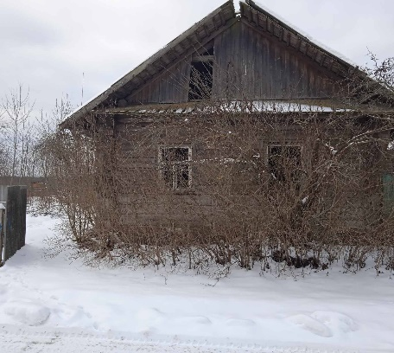
Дата составления – 21.03.2023 г.

